Diseño de Redes

**Tema 1. Análisis de Requisitos**

**1.1 Metodología de Diseño *Top-Down.* Análisis de Metas de Negocio y Restricciones**

**1.1 Diseño Descendente (*Top Down*) de Redes**

El diseño de Redes **tradicional** está basado en un conjunto de **reglas generales** que no tienen en cuenta la escalabilidad ni la complejidad de la red. Por ejemplo: “*switchs siempre que puedas, routers cuando no haya más remedio*”.

Sin embargo, el diseño de redes debe ser un proceso completo, que asocie las necesidades del negocio a la tecnología disponible, para generar un sistema que maximice el éxito de una organización:

* En el área de Redes Locales (LAN) es más que comprar unos pocos dispositivos.
* En Redes de Área Amplia (WAN) es más que llamar a la compañía telefónica.

El **diseño de red Top-Down** es una metodología para el diseño de red que **comienza en las capas superiores del modelo de referencia OSI** antes de moverse por las capas inferiores. En este sentido, antes de comenzar a conectar direcciones IP es necesario analizar las metas técnicas y de negocio, explorar las estructuras de grupos y divisiones para encontrar a quiénes sirve la red y dónde residen o determinar qué aplicaciones se ejecutarán y cómo se comportan esas aplicaciones en una red.

El diseño de red Top-Down es un **diseño estructurado** con las siguientes **características:**

* Se centra en entender los flujos de datos, tipos de datos y procesos que acceden a los datos y los modifican.
* Se centra en entender la ubicación y las necesidades de las comunidades de usuarios que acceden o cambian datos y procesos.
* Pueden usarse varias técnicas y modelos para caracterizar el sistema existente, los nuevos requerimientos de los usuarios y una estructura para el sistema futuro.
* Se desarrolla un modelo lógico antes del modelo físico. El modelo lógico representa los elementos básicos, divididos por funciones y la estructura del sistema; mientras que el modelo físico representa los dispositivos, las tecnologías específicas y la implementación.
* **Fases de la metodología de diseño *top-down.***
* **Fase 1. Analizar Requisitos.** En esta fase, el analista entrevista a los usuarios y personal técnico para poder así analizar los objetivos de negocio y restricciones, metas técnicas, pros y contras. En esta fase también se caracteriza la red existente y el tráfico de la red.
* **Fase 2. Diseño Lógico de la Red.** En esta fase se diseña una topología de la red, modelos de direccionamiento y nombres y se seleccionar protocolos de conmutación (switching) y enrutamiento (routing). El diseño Lógico también incluye el desarrollo de estrategias de seguridad y mantenimiento para la red.
* **Fase 3. Diseño Físico de la Red.** Durant esta fase se seleccionan tecnologías y dispositivos para la red de cada campus y/o para la red corporativa (de la empresa u organización). Además, se investigan las alternativas de proveedores de servicios WAN.
* **Fase 4. Probar, Optimizar y Documentar el Diseño de la Red.** El paso final consiste en redactar e implementar un plan de prueba para el diseño de la red, construir un prototipo o piloto, optimizar el diseño de la red y documentar el trabajo con el proceso de Diseño.

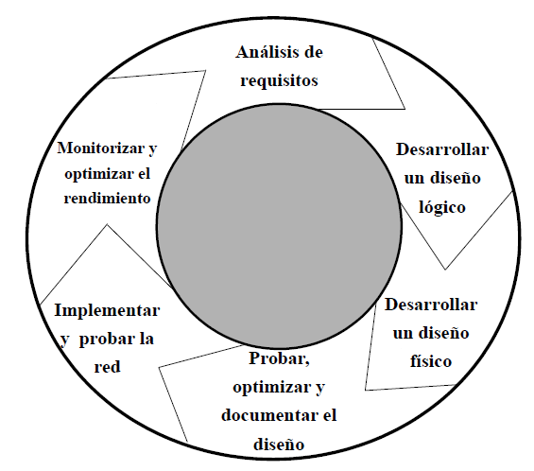

**1.2 Análisis de Metas y Restricciones de Negocio**

El primer objetivo crítico de un diseño de red descendente debe ser **entender las necesidades del cliente**. No obstante, antes de reunirse con el cliente para discutir los objetivos del proyecto de diseño de red, es una buena idea investigar sobre el negocio del cliente. Información como productos o servicios que ofrecen, viabilidad financiera, clientes, proveedores o competencia y ventaja competitiva.

Durante la reunión con el cliente debemos intentar obtener un **resumen** conciso **de las metas del proyecto:**

* ¿Qué problemas quieren resolver?
* ¿Cómo puede la tecnología ayudar a hacer el negocio más exitoso?
* ¿Qué debería pasar para que el proyecto tenga éxito?
* ¿Qué pasaría si el proyecto falla?

Es también recomendable obtener una **copia del organigrama** que nos muestre la estructura general de la organización. Así, sabremos los usuarios que debemos tener en cuenta y las ubicaciones geográficas que debemos considerar.

En definitiva, recabar información más detallada sobre aplicaciones, comunidades de usuarios, almacenamientos de datos, protocolos, arquitecturas lógicas y físicas actuales y rendimiento actual.

Algunas de las **metas de negocio típicas** son:

* Incrementar las ganancias
* Reducir costes de operación
* Mejorar las comunicaciones
* Acortar el ciclo de desarrollo de productos
* Expandirse a mercados internacionales
* Hacer asociaciones con otras compañías
* Ofrecer mejor soporte al cliente o crear nuevos servicios.

Algunas de las **restricciones de negocio típicas** son:

* Presupuesto
* Personal
* Agenda
* Políticas

**1.2 Análisis de Metas Técnicas y Balances**

Analizar los objetivos técnicos del cliente puede ayudarnos a recomendar de manera más precisa las tecnologías que mejor se ajustan a sus expectativas. Los típicos objetivos técnicos son: escalabilidad, disponibilidad, rendimiento, seguridad, facilidad de gestión, facilidad de uso, adaptabilidad y ajuste al presupuesto.

**1.1 Escalabilidad**

La **escalabilidad** es una propiedad deseable en un diseño de red que indica su **habilidad para adaptarse**, sin perder calidad, al crecimiento continuo de trabajo. Para poder abordar el concepto de escalabilidad debemos saber el número de puestos que van a ser añadidos, qué se va a necesitar en estos puestos, cuántos usuarios se van a añadir, cuántos servidores se van a añadir y nuevas líneas de negocio.

En cuanto a la escalabilidad desde el punto de vista del **acceso a los datos**, debemos hacer que la mayor cantidad posible de datos estén disponibles para los usuarios.

Por último, debemos tener en cuenta algunas de las restricciones de la escalabilidad. En este sentido, nuestro diseño debe concebirse para **minimizar el tráfico *broadcast.*** Una solución, como veremos más adelante, es el uso de VLANs.

**1.2 Disponibilidad**

La **disponibilidad** puede expresarse como el **porcentaje de tiempo** (por año, mes, semana, día, hora) **que los sistemas están operativos.** Diferentes aplicaciones pueden requerir diferentes niveles de disponibilidad, e incluso algunas empresas quieren una disponibilidad del 99.999% de disponibilidad.

Sin embargo, el problema es que solo conocemos una forma de garantizar la disponibilidad: redundancia.

La **disponibilidad** también puede expresarse como **tiempo promedio entre fallos** o tiempo **promedio para reparar.**

* MTBF (*Mean Time Between failures*)
* MTTR (*Mean Time To Repair*).
* Disponibilidad = **MTBF / (MTBF + MTTR)**

Por ejemplo, la red no debería fallar más de una vez cada 4.000 horas (166 días) y debería poder repararse en una hora.

4000/4001 = 99.98% de disponibilidad.

**1.3 Rendimiento**

Cuando se analizan los requisitos técnicos para el diseño de la red, debemos tener en cuenta los criterios del cliente para aceptar el rendimiento. Algunos **factores comunes** de rendimiento son:

* **Ancho de Banda** *(bandwith o capacity).* Es (o influye en) la capacidad de transmisión de datos. Usualmente especificada en bits por segundo (*bps*).
* **Caudal** *(throughput)*. Es la cantidad de datos (libres de errores) transmitidos por unidad de tiempo. Se mide en bps, Bps, o paquetes por segundo (*pps*).

Ancho de Banda y Caudal no son lo mismo**.** El caudal generalmente es inferior al ancho de banda, aunque podría a llegar a ser iguales.

* **Uso de ancho de banda.** Porcentaje de utilización del total de Ancho de Banda disponible.
* **Carga.** La suma de todos los datos que todos los dispositivos tienen listos para enviar en un instante determinado.

En general, el uso de un enlace (WAN o LAN) no debe superar **el 70% del caudal.** Otros factores que afectan el caudal son:

* + El tamaño de los paquetes
  + Espacios entre la transmisión de paquetes o tramas.
  + Velocidad del cliente, velocidad del servidor, diseño de la red, protocolos, distancia, errores, hora del día, etc.

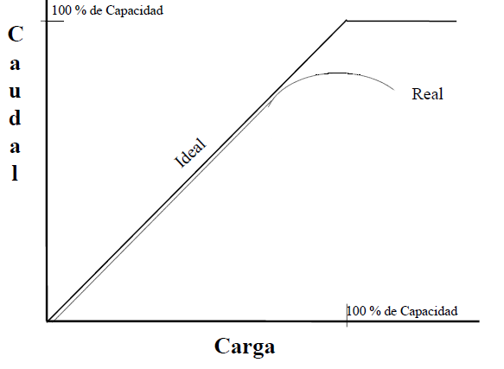

* **Eficiencia.** ¿Cuál es el sobretiempo requerido para enviar una cierta cantidad de datos? ¿Cómo de grandes pueden ser los paquetes? Mientras más grandes, mejor eficiencia, Pero, demasiado largo implica que se pierden muchos datos si el paquete se daña.

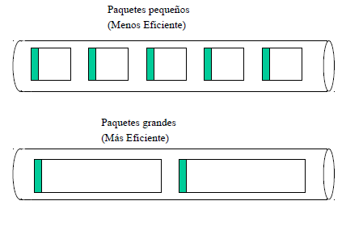

* **Tiempo de respuesta.** Es el retardo visto por el usuario.
* **Retardo** *(latency)* **y variación del retardo** *(jitter).* 
  + Retardo de propagación
  + Retardo de transmisión. Tiempo para poner datos digitales en una línea de trasmisión.
  + Retardo de conmutación de paquetes
  + Retardo en las colas
  + Variación de retardo. Es la variación en el retardo promedio. Voz, vídeo y audio

no son tolerantes a variación de retardo.

**Ejemplo:**

Un conmutador de paquetes recibe paquetes de 5 usuarios, cada uno 10 paquetes/segundo. La longitud promedio de los paquetes de 1024 bits. El conmutador de paquetes necesita transmitir estos datos sobre una línea WAB de 56 Kbps.

* + Carga = 5 x 10 x 1024 = 51200 bps
  + Utilización = 51.200/56.000 = 91.4%
  + Numero promedio de paquetes en cola = (0.914) / (1-0.914) = 10.63 paquetes

**1.4 Seguridad**

El diseño de políticas de seguridad es uno de los aspectos más importantes en el diseño de una red cualesquiera. Por ello, en esta fase de requisitos debemos **identificar bienes y recursos en la red**, incluyendo su valor y el costo asociado a su pérdida o acceso debido a un problema de seguridad. También debemos **analizar los riesgos de seguridad y costes.**

**1.5 Facilidad de Gestión**

* Gestión de rendimiento
* Gestión de fallos
* Gestión de configuración
* Gestión de seguridad
* Gestión de contabilidad.

**1.6 Facilidad de Uso**

Se refiere a la **facilidad con que los usuarios pueden acceder a la red** y a los servicios. Las redes deberían hacer más fácil el trabajo de los usuarios, y debemos tener en cuenta que algunas redes tendrán un efecto negativo en la facilidad de uso: por ejemplo, una seguridad muy estricta.

**1.7 Adaptabilidad**

Un diseño flexible debe poder adaptarse a los cambios en el patrón de tráfico y otros requerimientos. El cambio puede venir de nuevos protocolos, nuevas prácticas de negocio, nuevas metas fiscales, nueva legislación.

Debemos evitar incorporar elementos de diseño que harían difícil implementar nuevas tecnologías en el futuro.

**1.8 Ajuste al presupuesto**

Un diseño de red debería transportar la mayor cantidad de tráfico para un determinado coste financiero. La reducción de costes es muy importante para los diseños de las redes “grandes”. Se espera que las redes WAN cuesten más, pero los costes pueden reducirse con un uso apropiado de la tecnología.

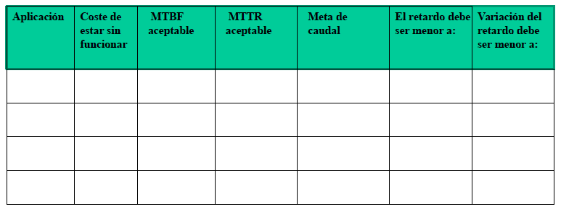

**1.3 Caracterización de la Red Existente**

“En el examen suele poner un problema en el que nos da una red con unas características y nos pide que hagamos reingeniería: caracterizarla y a partir de ahí proponer modificaciones”.

Un paso importante en el diseño de red descendente es examinar la red existente del cliente a fin de juzgar mejor cómo cumplir con las expectativas de escalabilidad, rendimiento y disponibilidad. Para caracterizar una red hay que fijarse en dos aspectos: la **infraestructura** y la **“salud**” de la red.

**1.1 Caracterizar la Infraestructura de la Red**

Caracterizar la infraestructura de una red consiste en obtener un conjunto de **mapas de la red actual** para conocer la ubicación de los principales dispositivos y segmentos de la red. También incluye documentar los nombres y direcciones de los principales dispositivos y segmentos, documentar los tipos y longitudes del cableado y examinar las limitaciones arquitectónicas y ambientales.

* **Estructura lógica y física**

En este punto, nuestro objetivo es obtener uno o varios mapas sobre la red existente. Para ello, hoy en día existen herramientas que nos permiten obtener un mapa de la red de forma automática.

Empieza con un mapa que muestre información geográfica, como países, estados provincias, ciudades y campus, y las conexiones WAN entre países, estados o ciudades. Para cada red de campus, puedes desarrollar mapas más precisos que muestren edificios o plantas, e incluso habitaciones, con la ubicación de servidores, routers o switchs.

La siguiente figura muestra un mapa de red para una empresa de fabricación de productos electrónicos. El dibujo muestra una topología física, pero no es difícil comprobar que la red se basa en una topología *hub-and-spoke*. La capa de núcleo de la red es Gigabit Ethernet. La capa de distribución incluye routers y switchs, con Frame Relay. Por último, la capa de acceso está formada por redes 10Mbps y 100Mbps.

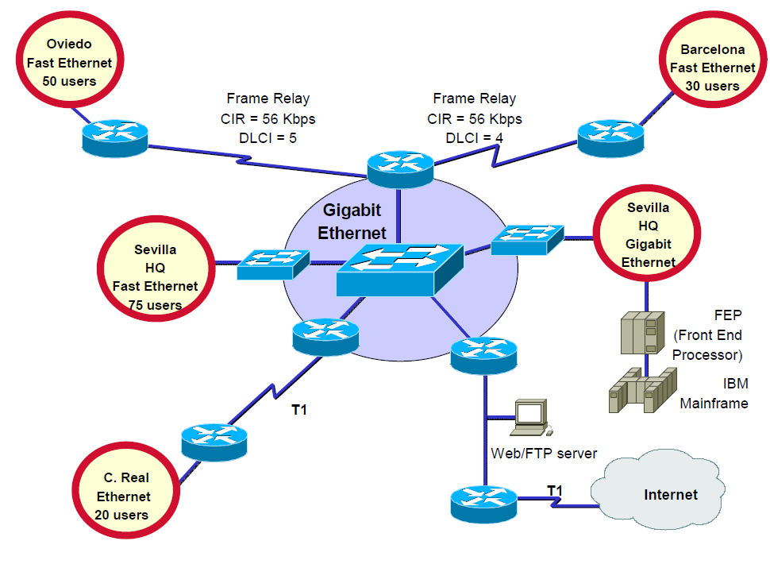

**Comentarios de ejemplo:**

Hay herramientas que nos permiten obtener un mapa de la red casi de forma automática.

Esta red de ejemplo es una WAN. Se sabe por la tecnología utilizada, los enlaces T1 (o E1) son de WAN, Frame Relay también es WAN, si fuese ATM también es WAN. Dependiendo de cómo caracterice los enlaces, hay que saber si es una WAN o no.

Hay que intentar deducirlo por aspectos tecnológicos. ¿Por qué hay switchs en la conexión de algunas redes y routers en otras? Tiene que ver con la tecnología de los enlaces. ¿Por qué hay que enrutar en alguna parte y en otra no? Si quieres unir dos redes tecnológicamente de la misma familia, puedes utilizar switchs. Si la tecnología es diferente con niveles de protocolos diferentes, tienes que utilizar routers.

Por ejemplo, con Sevilla hay un switch porque ambas redes son Ethernet.

* **Caracterizar Direccionamiento y asignación de nombres**

La caracterización de la infraestructura lógica de una red implica **documentar la cualquiera estrategia de direccionamiento y asignación de nombres** que siga el clientey verificar si hay “rarezas” en el direccionamiento, como por ejemplo redes discontinuas.

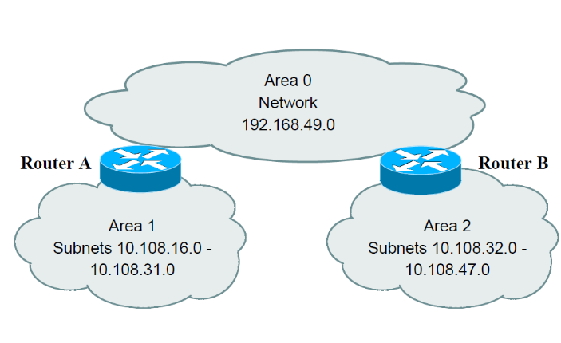Hablamos de **redes discontinuas** en base al direccionamiento utilizado. En esta figura, las áreas A y B son correlativas en direcciones IP.

* **Caracterizar el cableado y medios de transmisión.**

Para cumplir con los objetivos de escalabilidad y disponibilidad de su nuevo diseño de red, es importante comprender el diseño del cableado y medios de transmisión de la red existente. Probablemente, el cableado entre edificios es alguno de los siguientes:

* Fibra mono-modo
* Fibra multi- modo
* Par trenzado de cobre STP
* Par trenzado de cobre UTP
* Cable coaxial
* Microondas
* Laser
* Radio
* Infra-rojo

Dentro de los edificios, se puede distinguir dos tipos de cableado:

* **Cableado horizontal**. Es el cableado que se extiende desde el armario de telecomunicaciones hasta la estación de trabajo.
* 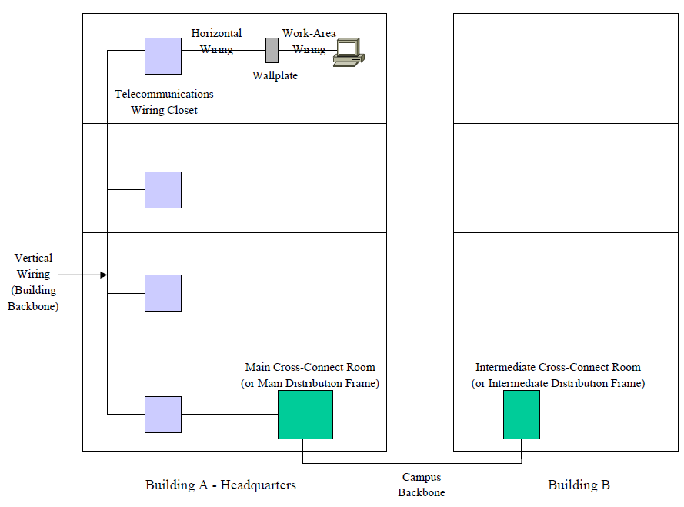**Cableado vertical.** Es el encargado de interconectar distintas plantas.
* **Restricciones de arquitectura y ambiente.**

Es importante prestar atención a los problemas arquitectónicos que podrían afectar la viabilidad de implementación del diseño de su red. Asegúrese de que los siguientes elementos arquitectónicos son suficiente para apoyar su diseño:

* Aire acondicionado
* Calefacción
* Ventilación
* Electricidad
* Protección de interferencia electromagnética
* Que las puertas puedan cerrarse con llave

Además, hay que asegurarse de que hay espacio suficiente para:

* Conductos de cableado
* Paneles de conexión
* Armarios para equipos
* Áreas de trabajo para que los técnicos instalen y pongan a punto los equipos.

**1.2 Comprobar la “Salud” de la red**

* **Analizar Rendimientos, Disponibilidad y Utilización**

Lo que hemos visto hasta ahora es una foto fija del estado de la red. Ahora, debemos tomar esos mismos datos, pero vistos a lo largo del tiempo.

* Rendimiento
* Disponibilidad
* Uso de ancho de banda
* Eficiencia
* Tiempo de respuesta
* Estado de los enrutadores, switchs y cortafuegos.

Para ello se pueden utilizar herramientas de monitorización de servicios como Nagios, analizadores de protocolos (Wireshark), Multi Router Traffic Grapher (MRTG), Csico Discovery Protocol (CDP) o CiscoWords.

* **Analizar Eficiencia, Retrasos y Tiempo de Respuesta**
* **Estados de equipos de red (routers, switchs, …)**

**1.4 Caracterización del Tráfico de Redes**

**1.1 Flujos de tráfico**

* **Ubicando fuentes de tráfico y almacén de datos**

Para determinar las fuentes y destinos de tráfico de red debemos identificar previamente las comunidades de usuario y almacenamiento de datos para las aplicaciones existentes. Una **comunidad de usuario** es un conjunto de personas que hacen el mismo uso de la red. Puede tratarse de un grupo limitado o distribuido geográficamente.

Crearemos una tabla como la siguiente:

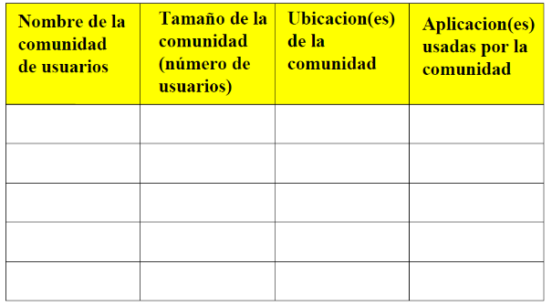

A continuación, debemos analizar dónde están localizados los datos a los que acceden estos grupos de usuarios. Como servidores, granjas de servidores, mainframe o NAS. Crearemos otra tabla con esos almacenes:

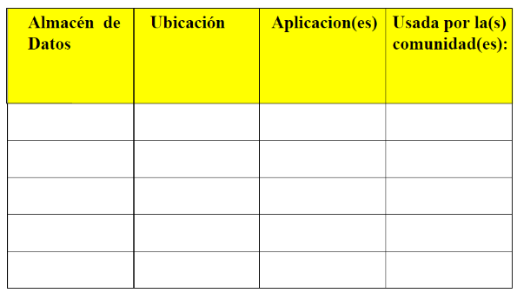

Para el **flujo de datos** desde las comunidades de usuarios hasta los almacenes de datos, medir o estimar el tráfico necesario por los enlaces. Usaremos un analizador de red o herramienta de gestión para esto. Seguramente no sea exacto, pero lo usaremos para identificar **cuellos de botella.**

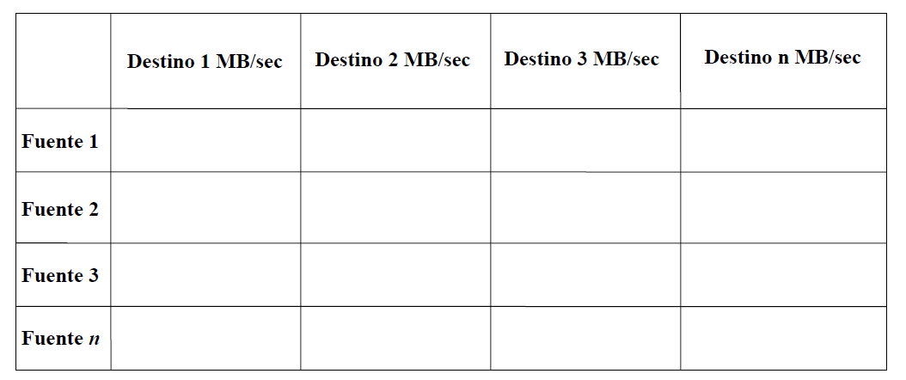

* **Tipos de flujos de datos**

El tipo de flujo de tráfico es importante, porque puede limitar el tipo de enlace requerido.

* **Terminal/Host.** El tráfico Terminal/Host es normalmente **asimétrico**, porque el Host envía más datos que el terminal. **Telnet** es un ejemplo de una aplicación que genera tráfico Terminal/Host.
* **Client/Server.** Es el tipo de flujo de datos más conocido y el más utilizado. Normalmente también es un flujo **asimétrico**, porque el cliente envía principalmente peticiones de pocos bytes y el servidor autoriza al cliente o envía muchos datos en respuesta. Ejemplos de aplicaciones que utilicen un flujo de tráfico Cliente/Servidor son **nfs, http** o **ftp**.
* **Thin Client.** Es un caso particular de Cliente/Servidor en el que el cliente es muy simple (software o hardware) y las tareas las realiza fundamentalmente el servidor, que suele ejecutar las aplicaciones que se muestran en el cliente. Por ejemplo, un TPV o una caja registradora.
* **Peer-To-Peer.** Es un tráfico **bidireccional** y **simétrico**, en el que las entidades transmiten cantidades similares de información. Además, **no hay jerarquía**, todos los dispositivos se consideran igual de importantes. Por ejemplo, las estaciones **Unix-to-Unix** lo usan habitualmente.
* **Server/Server.**  El flujo dependerá de las relaciones, pero normalmente es simétrica y bidireccional. Los servidores se comunican con otros servidores para implementar servicios de directorio o para almacenar en caché los datos de uso intensivo. Un ejemplo puede ser Dropbox.
* **Computación Distribuida.** Varios ordenadores se juntan para resolver un problema. Normalmente, el intercambio es simétrico y bidireccional.

**Ejemplo: Flujo de Tráfico Para Voz sobre IP**

Se pone éste como ejemplo porque es un caso híbrido que tiene varios tipos de flujo de tráfico. El flujo asociado con la transmisión de audio de voz está separado de los flujos asociados con la llamada y la finalización.

* El flujo para la transmisión de voz digital es esencialmente Peer-To-Peer
* El establecimiento y finalización de la llamada es un flujo cliente/servidor. Un teléfono necesita comunicarse con un servidor o switch telefónico que entienda los números de teléfono, direcciones IP, capacidad de negociación, etc.
* **Características del tráfico**

Completamos las tablas anteriores.

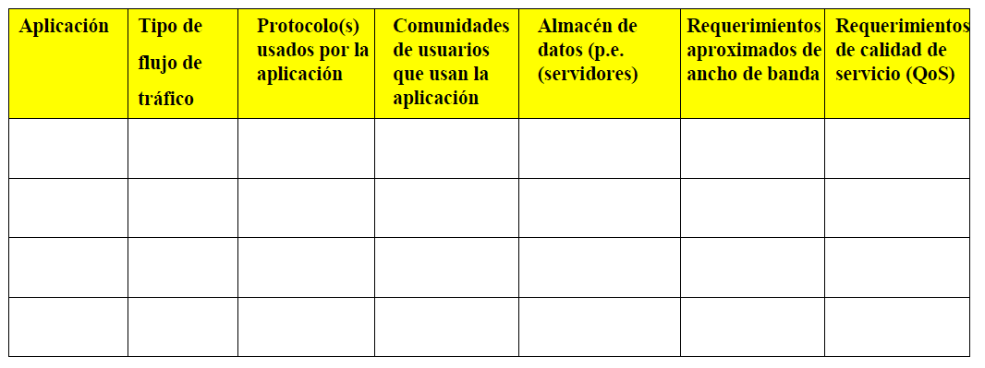

**1.2 Carga del tráfico**

Se debe caracterizar la **carga de tráfico** para permitir que los flujos de tráfico puedan ser una realidad, tanto a nivel local LAN, como para los flujos con conexión a internet, de forma que no haya cuellos de botella críticos. Para calcular si la capacidad es suficiente, se debería saber:

* El número de estaciones de trabajo
* Tiempo promedio ocioso entre envío de tramas
* Tiempo requerido para transmitir un mensaje una vez se obtiene el acceso al medio o al servicio.

El nivel de información detallada puede ser difícil de obtener, por lo que el estudio a veces se centrará en las **aplicaciones que más tráficos generen.**

**1.3 Comportamiento del tráfico**

* **Broadcasts y Multicast**

Una trama ***broadcast*** es aquella que va dirigida a todas las estaciones de la red en una LAN, con sólo unos en la dirección destino de acceso al medio (FF:FF:FF:FF:FF:FF).

Aunque no necesariamente usa grandes cantidades de ancho de banda, ocupan tiempo de CPUs, incluso en aquellos no incluidos entre los destinatarios. En este sentido, nuestro diseño debe concebirse para minimizar el tráfico broadcast. Para ello, se hace uso de las VLANs.

Por otro lado, las direcciones **multicast** permiten a un dispositivo de origen enviar un paquete a un grupo de dispositivos. Una trama *multicast* tiene el bit LSB del primer byte de la MAC origen a 1. Aunque solo debería molestar a las interfaces que han registrado esa dirección como destinataria, requiere de protocolos de enrutamiento multicast.

* **Eficiencia de la red.**

La eficiencia de la red se refiere a cómo las aplicaciones y protocolos utilizan el ancho de banda de manera eficiente. El tamaño de la trama, la ventana de envío y recepción y control de flujo, la interacción con el protocolo y los mecanismos de recuperación de errores afectan a la eficiencia de la red.

**1.4 QoS: Requisitos de Calidad de Servicio**

Para analizar los requisitos del tráfico de la red también es necesario caracterizar los requisitos de QoS para aplicaciones.

* **Especificaciones de servicio ATM.** El Foro ATM define las seis sigueintes categorías de servicio:
  + Tasa constante (CBR)
  + Tasa variable de tiempo real variable (rt-VBR)
  + Tasa variable de no tiempo real (nrt-VBR)
  + Tasa no especificada (UBR)
  + Tasa promedio (ABR)
  + Tasa de tramas garantizada (GFR)

* **Especificaciones del grupo de trabajo de servicios integrados IETF.** 
  + Servicio de carga controlada. Provee flujos de datos al cliente con un QoS que se aproxima al QoS que el mismo flujo recibiría en una red sin carga.
  + Servicio garantizado. Provee limites firmes (matemáticamente probables) a los retardos extremo-a-extremo por encolamiento de paquetes.
* **Especificaciones del grupo de trabajo de servicios diferenciados de IETF.** 
  + Definido en el RFC 2475. Los paquetes IP pueden marcarse con un código especial de servicios diferenciados (DSCP) para influenciar las decisiones de encolamiento y descarte de paquetes de los enrutadores.